补充
Amq的事务在接收端和发送端有两种不同的解释!

dubbo的远程调用是用的future模式的,那么future模式里面肯定是有wait和notify的机制的,记得不,get()不到就是会wait的.

如果消息没有从生产者发送到broker的话,那么是不会重发的,也就是说重发是消息中间件重发的,最多重发六次,那么我们也就是认为,ack也是回复给消息中间件的.
除了leader和follower呢,还有一个obsevier,这个东西只处理请求,不参加选举.

分布式有个特点就是服务端暴露接口出来,看到了么,web只知道自己依赖哪个接口包,然后注入的也是接口,服务端是暴露接口提供给客户端,面向接口编程,这个也是那个依赖倒转法则的一个体现.

在那种需要获得rpc的返回值的就需要用dubbo,如果那种不需要获取返回值只需要通知服务者做一个操作的这种就用消息队列,AMQ.

我们的项目dubbo是2.8.5的.

Dubbo中web的cosumer,service是provier.

我们直到dubbo底层是netty网络通信框架,netty是NIO框架,也就说明dubbo底层是tcp协议,那么现在我们看来,dubbo的service是tcp的server,而web是client.

集中式:
耦合严重,各个业务互相影响,测试和部署都比较麻烦.
性能低下.

纵向拆成多个服务(分布式成多种服务器),横向集群(每种服务部署多个tomcat速度加快,提高可靠性,挂了一个无所谓) 纵向拆服务,横向集群.

Zookeeper是雅虎的,dubbo是阿里的.

你看我们在配置service的dubbo的时候,只配置了service的端口,ip是没有配置的.ip是zookeeper分派的,你可以看到什么10.98.34.2啥的.和我们配置的service的ip是没关系的.

Zookeeper布式协调工具

Zookeeper基础
是一个分布式协调工具,不只是注册中心,注册中心只是他的一个功能,功能很多.

Zookeeper的名字的由来是动物园管理员.....因为雅虎的软件的名字都是动物的名字.

Zookeeper的功能
1,分布式锁 2,负载均衡 3,命名服务(注册中心就是利用的命名服务,redis也可以当作注册中心) 4,分布式通知协调 5,选举机制.

Zookeeper的文件结构,可以看到是树状的结构,每一个节点都是Znode.
每个znode都有自己的节点名称和节点信息.zookeeper节点名称不允许重复(分布式锁实现原理)
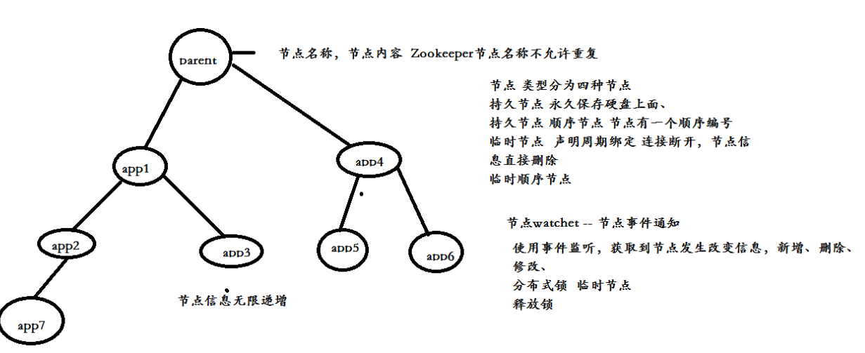

节点分为持久节点,应用链接到zookeeper后在zookeeper中创建一个节点,这个节点会被持久化,应用和zookeeper的链接断了节点还在.而临时节点呢就是链接断了zookeeper中的这个节点就没了.
有序节点就是在节点创建的时候给节点加一个序号,创建递增的.持久和临时都可以有序.可以用这个看看节点创建顺序.

我们的项目里service服务都会注册到zookeeper中变成一个节点,有自己的service-name和自己类的继承信息方法名和ip.

Zookeeper要改下配置文件的名字.zookeeper创建节点后可以在可视化工具中看到一个文件,如果在这个文件下面创建一个文件,这个文件就变成了文件夹的UI,但这都是结点,只是UI显示成文件了.你看节点里面都可以存储信息,图中节点就存了个张三.
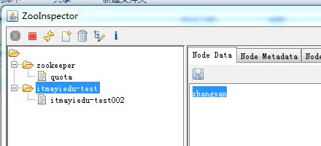

Watcher机制
watcher机制是watcher的service节点.

这个watcher监听对象就是我们在new Zookeeper(xx,xx,wathcer对象);是在创建链接的时候传了个watcher对象,指定了收到事件后的回调函数是怎样的,通过链接对象的exit(path)指定了要监听哪个节点这里创建的,是一个实现了Wather接口的对象.

ZooKeeper允许客户端向zk注册一个Watcher对象监听他想要监听的service节点，当service节点的一些事件被watcher对象监听到了，那么就会向指定客户端发送一个事件通知(回调实现的)来实现分布式的通知功能。在这里就是web向zookeeper订阅了service节点.那么就会有一个watcher对象,当service的发生了一些变化,zk就会向web发送一个事件通知.
触发这个通知的条件有 看到了吧.
客户端与服务端成功建立连接
监听的对应数据节点被创建
Watcher监听的对应数据节点被删除
当节点被创建和删除会有事件,这个不就是我们的注册中心的吗,web注册对service的监听,zookeeper给web推送service节点的变化.

Watcher监听的对应数据节点的数据内容发生变更,这个事件不就可以搞分布式的通知了么.在dubbo中serivce内容变化了也会被zookeeper推送到web啊.

Zookeeper是和service是长链接有心跳的,如果service挂了,是可以检测到通知给消费者的,所以必须要检测.zookeeper和消费者也是长链接的,长连接都是心跳实现的.

有集群的地方就一定有负载均衡.zookeeper的leader和follower的关系,由leader来调度,而且leader和follower还是一个主从的关系,对数据的修改主来做,而读的任务从来做.主从机制保证了负载均衡和数据一致性.因为只有主修改数据,从不修改,主修改完了给从同步下不就行了.
Zookeeper也是集群的,不是单点的,leader和follower的模式.不然一个挂掉就全挂了.一般中间件都是主从结构,这样比较简单.只用主去处理事务请求就是会改变数据的请求,从呢只处理读请求,当然主也可以处理读,如果要是没有主从的话,每个节点都去修改数据,那么数据的同步统一就比较麻烦.如果当主挂了,就会有一个选举算法从剩下的从里面选出一个当主,每个从都有选举的权利,少数服从多数.数据同步,leader选举zad协议.
除了leader和follower呢,还有一个obsevier,这个东西只处理请求,不参加选举.

经演示验证了,如果给一种service新加了新的tomcat实例注册到zookeeper种,那么消费者是能发现的,通过负载策略可能就会链接到新的service实例上,如果一个service实例挂了,那么消费者也会知道的,这就是zookeeper对service实例的动态管理.

Zookeeper实现负载均衡
这样就用到了zookeeper的节点的层级结构.
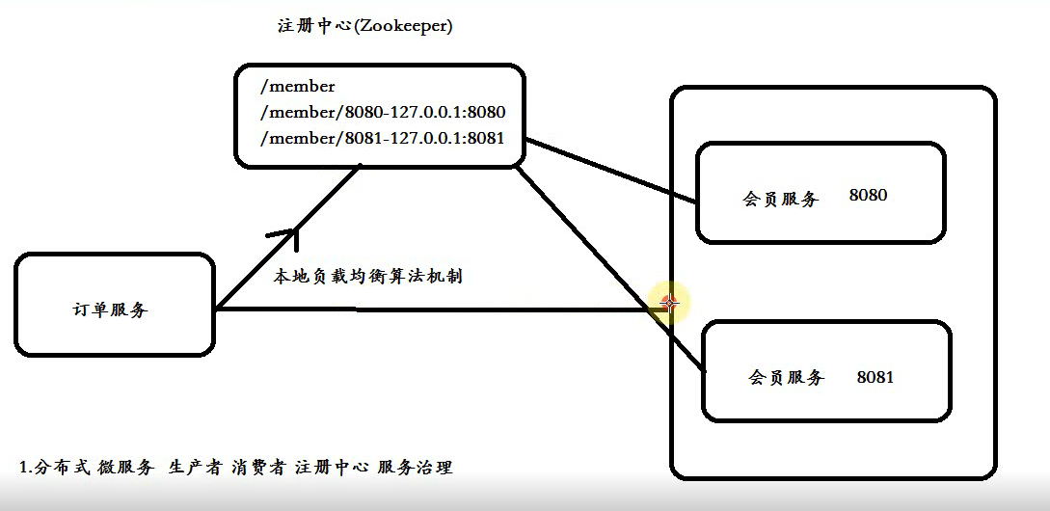
就是这多个相同的service注册到zookeeper上,当web监听了这个service,那么zookeeper就会把所有的集群的service节点都告诉给web,增了删了都会通知给web,然后web自己用负载均衡算法实现负载均衡.

Web本地维护了集群service节点的地址.

Web上是可以配置对service的负载均衡算法的
下面选的roundrobin就是轮询servie,而要是random就是随机,可以配置的.

就在你调用的dubbo:service里配置就可以.
<dubbo:service interface="...">
<dubbo:method name="..." loadbalance="roundrobin"/></dubbo:service>
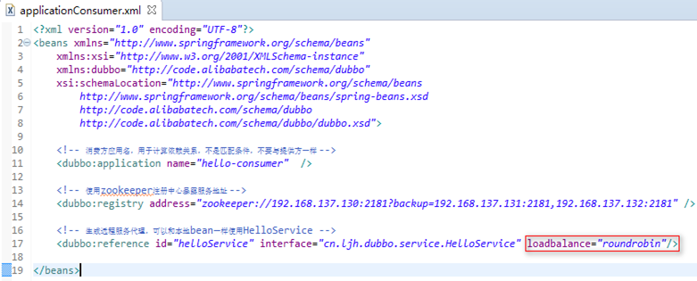

如果当有节点死了,默认的就会用其他的.

Zookeeper代码
我们的zookeeper软件安装在服务器上,我们要链接到zookeeper要依赖一个jar包,org.apache.zookeeper,我们的项目也是引用的这个jar包,这个就是专门用来链接zookeeper服务器的.dubbo用的就是这个.

我们先在这里定义两个常量,一会创建链接的时候用.
Zookeeper的链接ip和地址.
private static final String ADDRES = "127.0.0.1:2181";
会话的超时时间.
private static final int SESSION_OUTTIME = 2000;

创建链接怎么创建呢,Zookeeper zookeeper = new Zookeeper(ADDRES,
SESSION_OUTTIME,这里是一个Watcher接口的实现类对象);
这样就是创建了一个链接了,我们可以用zookeeper这个对象来创建节点.

Zookeeper的对象是Zookeeper类new出来的,构造函数的参数就是远端的zookeeper服务进程的ip,第二个参数就是一个watcher接口的对象,也就是传了回调内容进去

(如果我们是模仿dubborpc的话,是用不到创建节点功能的,我们只是把这个连接注册什么回调写好就可以了,要是用zookeeper的分布式锁的话就需要用创建节点了)
那么我们现在就想好zookeeper的代码,如果是rpc监听别的节点的功能,首先我们是不需要创建节点的,首先我们创建Zookeeper的连接对象,构造参数指定好zookeeper服务的ip,然后再第二个wather对象里注册好自己对不同事件的回调函数.
然后通过zookeeper.exist(nodepath,true)来表名这个连接监视哪个节点的事件,这就可以了.

如果是锁呢,阻塞的就这样,申请锁就是创建节点,然后如果创建不了了就会返回错误,那么这个线程就wait了(也不一定非得wait,也可以再这里自旋会,这样的话释放锁的时候也就不用notify了),哪个获取到了锁的执行完后close连接后就notify就可以了,与回调接口无关的,主要就是玩的节点创建.

反正就是注册中心玩的是watcehr机制,分布式锁玩的是节点创建

zookeeper.create(“/yws/hsd”,data.getBytes(),Ids.OPEN_ACL_UNSAFE, CreateMode.PERSISTENT);

Zookeeper对象也有方法setData(path,string,xx);用于给一个path设置内容.

调用create方法第一个参数是节点的路径,第二个参数是节点里面保存的内容,最后一个参数表示这是一个什么类型的节点,持久的还是临时的.这里是一个持久的.

Zookeeper.close()就是关闭了这个链接,如果你在这个链接下创建的是临时节点就会被清除.

我们上面说了有个watcher接口,这个接口有个process方法.
public void process(WatchedEvent event) {
// 获取事件状态
KeeperState keeperState = event.getState();
EventType eventType = event.getType();
String path = event.getPath();
System.out.println("进入到process方法,事件通知 Path:" + path);
if (KeeperState.SyncConnected == keeperState) {
if (EventType.None == eventType) {
// 建立连接状态
System.out.println("zk开始连接...");
countDownLatch.countDown();
} else if (EventType.NodeCreated == eventType) {
System.out.println("事件通知,新增note节点:" + path);
} else if (EventType.NodeDataChanged == eventType) {
System.out.println("事件通知,当前node节点" + path + "被修改....");
} else if (EventType.NodeDeleted == eventType) {
System.out.println("事件通知,当前node节点" + path + "被删除....");
}

你看到了这个方法可以获取到zookeeper给我们推送的event,我们可以通过这个WatchedEvent 获取发生了什么事件,事件信息是什么.我们可以实现这个接口,在这个process定义好了什么事件了我们怎么处理,这也类似传进去了一个回调函数的东西.

那么我们怎么监听别的节点呢,就是zookeeper对象还有一个exist(String path Boolean iswatche);这个方法的名字是判断是否存在是吧,是判断你传入的path路径比如/alibaba/yws是不是存在,你看后面还有一个参数是iswatched,如果你写true的话,那么你就跟zookeeper说了你这个链接要监听那个path的节点.

那么我们推测一下dubbo的注册中心怎么玩的,serivice创建zookeeper链接并且创建节点对象.
然后web创建链接,但是他没有创建节点,还是exist(path,true)监听了service节点,并且注册了wather对象,设定好了来什么通知我该怎么办.

Dubbo 分布式服务远程调用框架
注意service对应的是provider(生产者),而web对应的是cosumer(消费者).

Dubbo基础

为什么说dubbo有个dubbo协议,你看servie是个tcp的server,web是个tcp的client,那么远程调用其实也是web服务器给service服务器发消息,那么传输层协议是tcp了,应用层呢,,默认是dubbo协议.
但是dubbo也是支持http协议的。

Dubbo的远程调用协议默认是dubbo,支持http,redis,hession.

这些其实都是数据以什么方式传输,hession dubbo 序列话协议.

Dubbox和springcloud都是只支持http协议的json传输的.

Dubbo的核心就是consutomer和provier,提供者和消费者.

咋说呢,上面就是说了zookeeper只是一个树结构的节点类型的东西,dubbo把他变成了是dubbo自己玩成注册中心的,比如把接口方法信息存到节点里,然后再获取啥的,逻辑都是dubbo搞得,人家zookeeper就是保存节点,处理watcher而已.

Dubbo的传输协议的TCP,TCP是有心跳长链接的,数据序列化方式是hsession二进制序列化.

Dubbo-admin服务治理管理平台
就是一个dubbo-admin的web应用,部署到tomcat里面.因为这个东西是怎么监视服务的呢,就是他链接上了zookeeper就可以了啊,他就是连的zookeeper读zookeeper的信息,所以要改下配置,把dubbo-admin中的配置文件的zookeeper的ip改成我们的.

下面就是服务治理的图,我们就可以通过dubbo-admin来搞服务治理,负载均衡,查看各个服务的信息,权重控制.
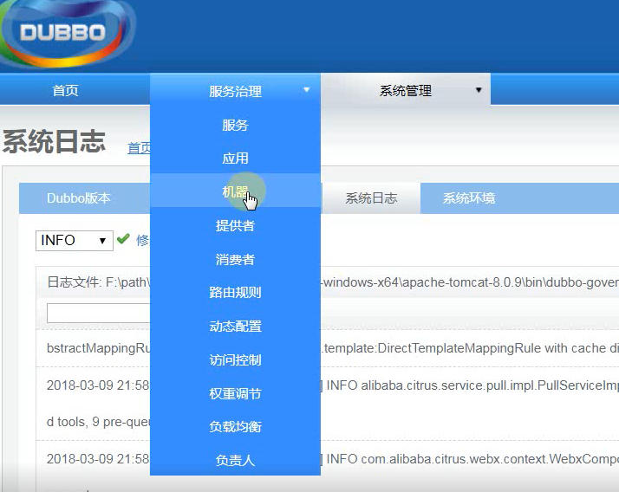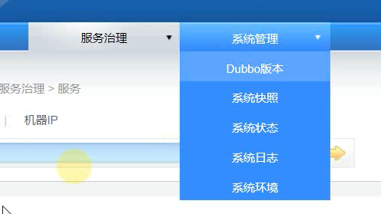

Dubbo框架
生产者 消费者 注册中心 监控中心 容器。

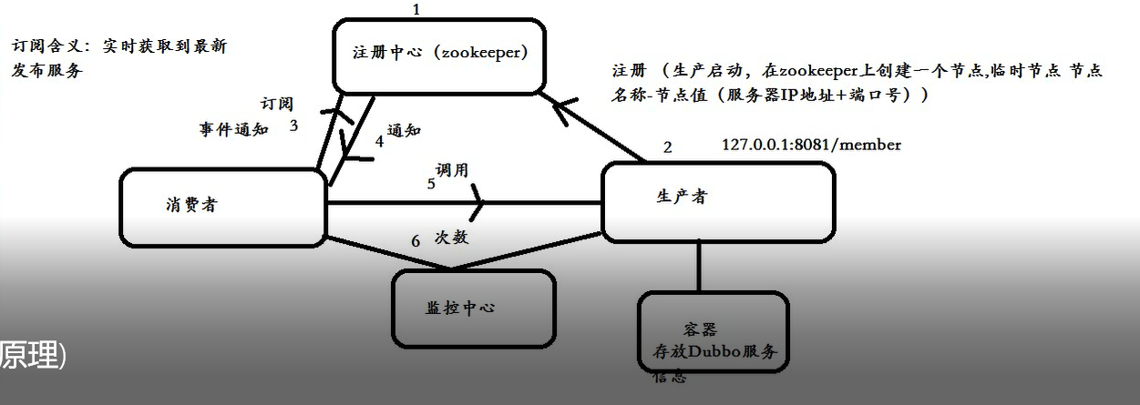
先启动注册中心，service启动链接注册中心，创建临时节点，消费者订阅service，获得最新服务。消费者调用service暴露的接口。
监控中心是统计消费者调用次数信息的！！！！！
容器的意思就是service的容器，可以直接main方法启动就可以工作了，不用非得放在tomcat容器拉起来。

Dubbo也是分生产者消费者，生产者是生产远程调用消息的，消费者是消费远程调用消息的，这么来理解。

zookeeper可视化工具,
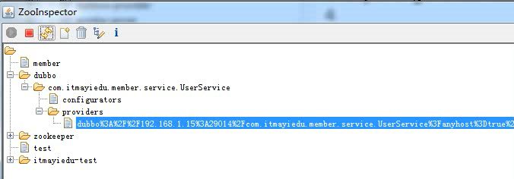
看到没有,有一个一级节点,我们可以自己建很多节点,而dubbo的节点专门有一个dubbo节点保存在下面,在idea的zookeeper工具里我们也看到了.可以看到每一个接口都会有对应的持久节点保存住,你看是的,而我们说过servie创建的是临时节点指的是providers和里面的东西是临时的,我们也看到了,当service链接上,这里就有了,断开providers就没了.但是上面的以接口名命名的节点是持久的.

Dubbo的配置原理
Dubbo在我们的项目中的工作机制是这个样子的,首先linux下安装了一个zookeeper的服务器,我们的service呢会在自己的配置里,配置自己的服务端口,配置zookeeper的ip和端口,还有自己提供给消费者远程调用的包的包名,然后注册到zookeeper上(通过配置的zookeeper的ip和port),这样zookeeper就知道了这个服务者的IP和端口(service的访问端口是自己配置的)了,而且他还知道这个servvie的哪个包里的那些类是用来提供rpc的,他把这些类的信息,类名啊,继承实现关系啊都和service的IP和port都默默的保存了下来.
而消费端呢,由于他不是被别人方法,他是访问别人的,所以他不需要配置端口,他就配置了zookeeper的ip和端口,他也配置了一个包,这个包的意思就是我要进行rpc的代码的包,那里有@Reference注解,下面是远程调用的接口对象,zookeeper就知道了,哦,这个消费者要远程调用这个接口的方法,那么我们现在注册的service哪个实现了这个接口呢,由于上面保存了service中包中类的信息,就找到了这个service.

Dubbo远程调用原理
这种远程调用或者传输数据的通信过程与原理.

Dubbo里使用到了Socket来建立长连接，发送、接收数据，底层使用apache netty框架的IoSession进行发送消息。

于是这里出现了2个问题：
当前线程怎么让它“暂停”，等结果回来后，再向后执行？
正如前面所说，Socket通信是一个全双工的方式，如果有多个线程同时进行远程方法调用，这时建立在client server之间的socket连接上会有很多双方发送的消息传递，前后顺序也可能是乱七八糟的，server处理完结果后，将结果消息发送给client，client收到很多消息，怎么知道哪个消息结果是原先哪个线程调用的？

同步原理是这个样子的,client远程调用接口后,就会生成一个唯一的全局的回调ID,还有就是远程调用信息,比如远程调用的接口的名字,方法的名字,和参数列表,和一个callback对象(就像是future模式下的那个回调对象)这些东西打包成一个object对象.然后把这些个东西,放到一个全局的concurnetnhashmap里面去,回调ID当作key,object对象当作value.然后将id和刚才封装好的object对象封装成一个requesst对象发送出去,这个样发送出去后,当前线程是可以继续跑的,过一会可以使用回调对象的get方法试图获取远程调用的结果,我们上面说了回调对象就像是我们的future模式下的那个回调对象,所以他的get方法里面是有锁的,而且get不到的话也就是对面还没有给响应的时候,你的get是会阻塞的,也就是你的get是会wait在这里的(也就是你的线程可以继续做其他的,但是由于这个消息还没回来,你这个消息的任务还是不能继续执行),当服务端处理请求后,给你返回结果,这个结果就包含了你远程调用方法的返回值,还有你刚才传过来的回调ID,(通过这个回调ID可以保证我哪里发出去的消息,和服务端返回的消息能够准确的找回来),当我们接收到服务端的消息后,我们会拿着回调ID去concurrenthashmap找到那个object对象,通过这个对象就可以找到那个回调对象,回调对象就可以notify了.
这种发消息用回调id和future模式对象的肯定要有一个map保存回调id和future对象的关系,等消息的响应来了用id找到这个future对象才行 包括ajax

首先,会有一个回调ID,然后封装一个包含方法接口参数信息和回调对象的object对象,还会有一个concurrentmap集合,保存回调id和obejct对象.然后发送到服务端,服务端根据方法信息和参数信息处理后得到返回值返回,在返回之前,client线程可以去做其他的事情,也可以用回调对象get一下,但是这里用到了future模式,如果没有收到响应的话,这个是会wait阻塞住的,然后,当收到服务端的响应后,会根据回调ID去concurrenthashmap里面去找的那个object对象,也就找到了那个回调对象,然后回调对象就会notify,那边get后阻塞住的线程就可以继续往下跑了也就会获得到数据了.

消息中间件的原理和这个差不多.

Dubbo与netty
Dubbo的包都是依赖于netty的.
Zookeeper也是依赖于netty的.
1、netty是基于Java NIO的网络应用框架，client-server框架
2、Netty是一个高性能、异步事件驱动的NIO框架，它提供了对TCP、UDP和文件传输的支持，
作为一个异步NIO框架，Netty的所有IO操作都是异步非阻塞的，
通过Future-Listener机制，用户可以方便的主动获取或者通过通知机制获得IO操作结果。
3、作为当前最流行的NIO框架，Netty在互联网领域、大数据分布式计算领域、游戏行业、通信行业等获得了广泛的应用，
一些业界著名的开源组件也基于Netty的NIO框架构建。
Netty创建步骤：
NIO通讯服务端步骤：
1、创建ServerSocketChannel,为它配置非阻塞模式
2、绑定监听，配置TCP参数，录入backlog大小等
3、创建一个独立的IO线程，用于轮询多路复用器Selector
4、创建Selector，将之前的ServerSocketChannel注册到Selector上，并设置监听标识位SelectionKey.ACCEPT
5、启动IO线程，在循环体中执行Selector.select()方法，轮询就绪的通道
6、当轮询到处于就绪的通道时，需要进行判断操作位，如果是ACCEPT状态，说明是新的客户端介入，则调用accept方法接受新的客户端。
7、设置新接入客户端的一些参数，并将其通道继续注册到Selector之中。设置监听标识等
8、如果轮询的通道操作位是READ，则进行读取，构造Buffer对象等
9、更细节的还有数据没发送完成继续发送的问题

Java线程：由开始的单线程，到通过new Thread()创建的多线程，再到现如今的线程池，Java多线程编程的效率和性能有了很大的提升
- Reactor模型：基于事件驱动，适合处理海量I/O事件
1） 单线程模型，所有的IO操作都在一个NIO线程上完成
存在性能和可靠性上的问题
2） 多线程模型，有一组NIO线程处理IO操作
有一个专门的NIO线程-Acceptor线程用于监听服务端，接收客户端的TCP连接请求；
有一个NIO线程池，负责消息的读取、发送、编码、解码；
一个NIO线程能负责N条链路，一条链路只能由一个线程负责（防止发生并发操作问题）
3） 主从多线程模型
添加主线程池用于处理客户端的连接请求，一旦链路建立成功（经过握手、认证等过程），就将链路注册到从线程池的IO线程上，由IO线程负责后续的IO操作

Dubbo的超时与重试
dubbo在调用服务不成功时，默认是会重试两次的。这样在服务端的处理时间超过了设定的超时时间时，就会有重复请求.

这个超时的时间和重试次数的设定在provider和consumer都可以设定.
其实在provider设定也是为了让consumer看的,他俩都设置的话以comsumer设置的为准.
全局的超时配置和单点的超时配置以单点的为基础.

<dubbo:provider delay="-1" timeout="6000" retries="0"/> 可以这样将这个服务的重试给关了.

<dubbo:consumer timeout="5000" retries="3"/> 可以这样配置全局配置consumer,也可以上面那样配置全局provider的超时.

也可以去web的代码里注解@Reference(timeout=5000,retries=4)单独指定一个注入的service相关的所有远程调用的超时时间和重试次数,也可以xml配置.

远程调用扩展
远程调用肯定是涉及到服务器之间的通信了传输层tcp也是没跑了,什么是不同的远程调用方式呢,就是远程调用通信时协议的不同,
RMI协议.
RPC协议.
http+xml
http+json(json更轻量级 springcloud就是这样的)
Dubbo+xml dubbo
hession

异步通信AMQ

在使用amq的时候要用sesssion在发送方创建MessageProducer
在接收方使用session创建MessageConsumer.

AMQ基础 提高并发MQ分布式事务
优点:
高并发(顺序的四个流程可以转成向四个消息队列发消息快)
异步调用不会阻塞
解耦
Amq缓存作用不会一下子把消费者给怼死.

在那种需要获得rpc的返回值的就需要用dubbo,如果那种不需要获取返回值只需要通知服务者做一个操作的这种就用消息队列,AMQ.
JMS定义的五种在消息队列间传输的数据类型.
字符串 map 对象 数据流 字节流
TextMessage--一个字符串对象
· MapMessage--一套名称-值对
· ObjectMessage--一个序列化的 Java 对象
· BytesMessage--一个字节的数据流
· StreamMessage -- Java 原始值的数据流

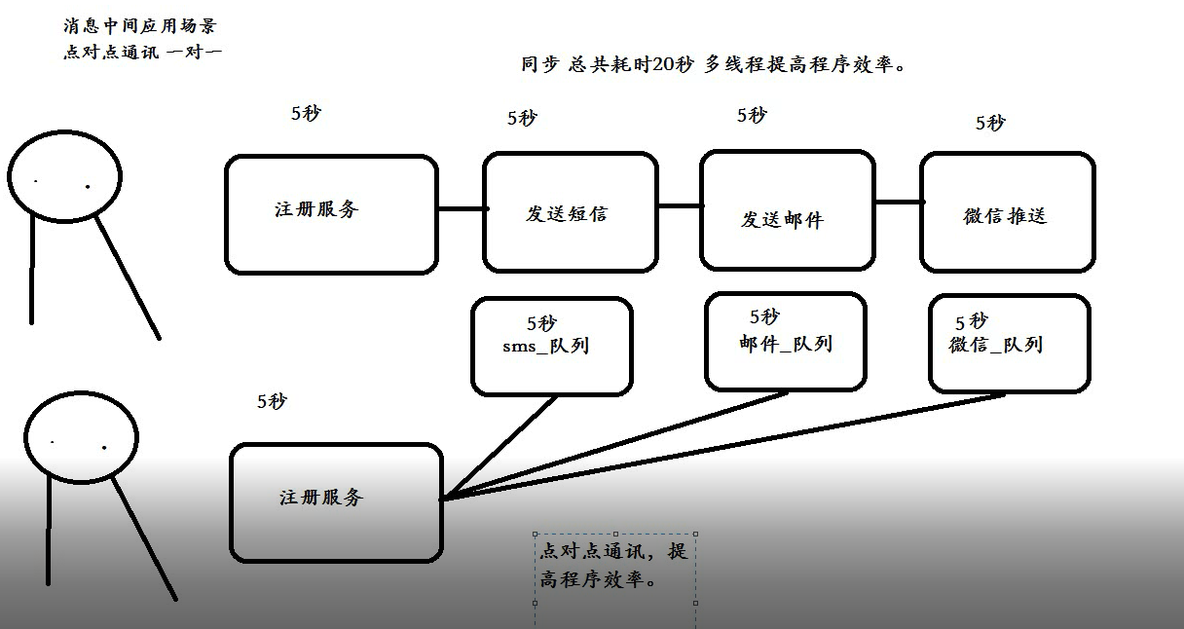
现在可以看到amq的好处了吧，比如你在会员注册的时候，你要发短信，发邮件，发微信推送，那么也就是要挨个rpc三次，如果是同步的话，第一次rpc调用方法，5秒，第二次，5秒，第三次，5秒，总共15秒。而amq呢，我搞三个队列，微信队列，邮件队列，短信队列，让三个服务监听队列，这样的话总共的时间就只有5秒了。

Topci主题订阅这个可以用来做推送。

接收方的两种方式receive和listener回调

所以AMQ就是异步消息所以发送端肯定是异步的,但是接收端是分异步和同步的,一种就调用comstomer.receive()方法,读不到就阻塞,这是同步的.还有一种是异步的,就是comstomer.setListener(new Listener{
onMessage(){
}
})
搞一种回调函数.

Redis也是有list结构可以做消息中间件，也可以有频道订阅与发布。

消息确认机制是保证了amq消息传递的可靠性,使命必达.

同步调用与异步调用
同步就是A rpc调用B暴露的接口时,A就阻塞在这里,等B来,如果B总也不回复响应,那么我们就超时重传(B要通过全局ID或者token令牌做幂等),重传三次还不行就放弃做好失败日志.

同步这样的话是保证数据一致性的,B不响应A也不往下跑.但是会阻塞,A会阻塞,还会超时.由于线程的阻塞和唤醒是很消耗资源的.

同步的dubbo rpc会阻塞线程,而异步的mq则不会这样使用mq的系统要比单纯同步rpc的系统并发性高很多。

分布式接口的幂等性
全局id,token令牌

那种消息的接收方要做幂等,做幂等,很专业的说法.

HTTP的幂等性指的是一次和多次请求某一个资源应该具有相同的副作用。如通过PUT接口将数据的Status置减一，无论是第一次执行还是多次执行，获取到的结果应该是相同的，都应该只是减了一次一.

这玩意的主要的意思就是当收不到响应的时候,会重复发请求,也就是说这个重复的请求和第一个的请求不要让操作执行两次,也就是说扣钱了不要第一次消息扣一次,重复消息来的时候又给人家扣一次.

幂等性的实现,搞一个全局ID,消费者把自己收到的id存redis里,来消息了就去redis里get一下,如果有的话说明重复就放弃这条消息.
或者不用redis用mysql,搞一个防止重复消息表,存全局ID,玛德谁用这个啊.mysql做业务的卡死了还让他验证幂等性?

还有一种是token令牌,就是id不是自己算了,去跟token服务器申请,消费者拿到token后去token服务器问一下是不是有这个token就是产生全局id和验证是否存在的功能交给了token服务器. 嗯嗯

AMQ重传问题

异常重传
异常被抛到外面了就会触发重传,有的异常发生了需要重传,有的异常发生了说明有bug了重传也没用.

对于不同得异常要做不同得处理.

在你的消费者处理消息的方法里,比如onmessage,如果这个方法往外抛了异常(有了异常也没有catch住),那么这样被人知道了生产者马上就会触发重试,如果又异常又重试,整6次.

咋说呢,有的异常是可以重试的,比如mysql链接失败这种,因为这种可能只是暂时性的链接失败,下一次可能就好了,重试就可能解决问题,比如什么空指针啦,数组越界啥的就是代码的问题,你还让他重试干什么,这种虽然有异常但是不能抛到外面,抛到外面就会触发重传,所以不能抛出去,我们要自己处理.

补偿机制
这样弄,我们用那种手动确认,本来正常也是要用手动确认的,我们怼那些可能出现问题的代码try住,就try一行,不要try太多,如果对于那种数据库链接失败异常我们在catch代码里,写session.recover();这样就是告诉生产者赶紧重传,对于那些重传也没用的呢,我们要这样,赶紧messager.acknowage(),这样的话先让生产者不要重传,我们把这个异常记录下来,以后做补偿,并且解决问题.

超时重传
如果老也不给生产者响应ACK,那么生产者就会重传,对于这种我们要对消费者做幂等,咋做幂等呢,就是判断下消息是否重传过,全局id,注意,textmessage这些jms定义的消息对象天生就有一个全局id的,可以通过
Meaage.getJMSmessageID()来获取,然后保存到redis的集合比如set里,通过sismemeber keyxx setxx判断这个id是不是存在.

AMQ的消息确认机制保证消息送达 自动和acknowage和session
对于AMQ来说,AMQ服务器没有收到comstomer的ACK就觉得这条消息没有成功发送给消费者,丢包了,就会触发重新发送.必须收到ACK才会觉得这条消息被消费了,删除数据库或者AMQ日志的持久化内容.

同步调用时，在消息从receive方法返回之前，就已经调用了ACK；因此如果Client端没有处理成功，此消息将丢失(可能重发，与ACK模式有关)。 基于异步调用时，消息的确认是在onMessage方法返回之后，如果onMessage方法异常，会导致消息不能被ACK，会触发重发。

所以在onMessage里面一定要加上try catch 把异常在这里就给逮住,不要让异常跑到外面去,如果跑到了外面ACK就回不去 ,就会触发重发消息了.

ACK模式详解： AUTO_ACKNOWLEDGE : 自动确认,这就意味着消息的确认时机将有consumer择机确认. "择机确认"似乎充满了不确定性,这也意味着,开发者必须明确知道"择机确认"的具体时机,否则将有可能导致消息的丢失,或者消息的重复接收. 当我们使用messageListener方式消费消息时，通常建议在onMessage方法中使用try-catch,这样可以在处理消息出错时记录一些信息， 而不是让consumer不断去重发消息； 如果你没有使用try-catch,就有可能会因为异常而导致消息重复接收的问题,需要注意你的onMessage方法中逻辑是否能够兼容对重复消息的判断。 自动的消费者就发送ACK了 注意try catch.

CLIENT_ACKNOWLEDGE : message.acknowledge()
这种就是你得调用JMS的message的acknowledeg()才会回复ACK,如果你不调用就会认为这个消息是没有被消费的,那么即使你把这个消息给搞了,内容也操作了,我还是会超时重发给你的,你可以去amq网页监控端还是可以查到这几个没有ack的消息.

SESSION_TRANSACTED : 当session使用事务时，就是使用此模式。 在事务开启之后，和session.commit()之前，所有消费的消息，要么全部正常确认，要么全部redelivery。 这种严谨性，通常在基于GROUP(消息分组)或者其他场景下特别适合。
发送消息:
Session session = connection.createSession(true, Session.AUTO_ACKNOWLEDGE);
所谓的事务确认机制就是在创建session的时候第一个参数是true,前面两个这里写的都是false.
//5.创建队列对象
Queue queue = session.createQueue("itcast53_demo");
//6.创建消息生产者对象或消费者
MessageProducer producer = session.createProducer(queue);
//7.创建消息 //接受消息setMessageListener
TextMessage message = session.createTextMessage("测试ActiveMQ");
//8.使用生成者发送消息 //等待键盘输入System.in.read();
producer.send(message);
session.commit();
特点主要是在这里,即使上面你send了,这里如果你不commit的话,那么即使你send了,amq里还是查不到这个消息的.

接收消息
//获取连接
Connection connection = factory.createConnection();
//3.启动连接
connection.start();
//4.获取session 1.是否用事务 2.应答模式
Session session = connection.createSession(true, Session.AUTO_ACKNOWLEDGE);
事务的确认模式在监听方也是要写个true的.

//5.创建队列对象
Queue queue = session.createQueue("itcast53_demo");
//6.创建消息生产者对象或消费者
MessageConsumer consumer = session.createConsumer(queue);
//8.使用消费者接受消息

注意这里receive()方法是同步接收的
TextMessage message = (TextMessage) consumer.receive();
String text = message.getText();
System.out.println("===收到消息==="+text);
session.commit();
在处理消息完之后也要commit的,不然是不会给发送方回复ACK的.
//9.关闭资源
consumer.close();

AMQ的事务机制 发送端发多条消息要么都发出去,要么都不发
也就是他的确认机制有一个是事务型的,说是事务那么就会有commit和rollback的咯,哪里体现呢.

Session session = connection.createSession(Boolean.TRUE,
Session.AUTO_ACKNOWLEDGE);
在创建session的时候第一个参数选成true了,那么就是开启了事务确认.

看到了么,我这里可以用messagerproducer去发送好几个消息,但是只要我不提交,这些个消息就不会被amq给供人接收了,还是可以被回滚的,比如出现异常了,我下面就可以调用session.rollback();,这样的话,以前的发的5条消息都回被撤销.
Try{
MessageProducer messageProducer = session.createProducer(destination);

messageProducer.setDeliveryMode(DeliveryMode.NON_PERSISTENT
for (int i = 0; i < 5; i++) {
TextMessage textMessage = session.createTextMessage();
textMessage.setText("我是消息" + i);
messageProducer.send(textMessage);
}
Session.commit();

}catch{
Session.rollback();
}

在接收端没有向发送端那样,因为接收端一次只能接收一个消息,发送端使用事务可以保证这几个消息要么全发出去,要么全不发出去,接收端没有那么多事,放在就是你session.commit()了,就认定这个消息,rollback()了就让那边给我重发.
try {
TextMessage tm = (TextMessage) message;
System.out.println("TranQConsumer receive message: " + tm.getText());
session.commit();
} catch (Exception e) {
e.printStackTrace();
try {
session.rollback();
} catch (Exception ex) {
}
}

AMQ的持久化机制 AMQ日志方式和KaHaDB方式
避免AMQ服务器死机了,消息队列丢失了,可以把消息队列持久化,AMQ启动了就可以恢复队列.
AMQ的持久化机制有JDBC AMQ KaHaDB.

持久化的意思是,收到消息后先把消息保存到数据库,如果消息发送成功(被消费者拿走了或者被消费订阅了并且收到了ACK)后就把保存的消息删除掉.如果AMQ死机了,重启后先检查下数据库是不是有还没有发送的数据,如果有的话就把这些消息搞了.

JDBC的意思就是AMQ的消息收到后存到数据库的表里面,就行了,发送了就从表里删了,性能低.
AMQ方式就是不保存到数据库了,而是保存到本地日志文件,也提供了消息的索引机制,缓冲机制,性能比JDBC方式快.

但是上面的AMQ方式日志文件太大了,装不下,就有了DahaDB方式,现在已经是AMQ的默认持久化插件了,也是存到本地日志,主要是细节优化了,别的我也不知道.

现在是默认kahaDb持久化方式了.或者不行的话就是这样的,生产者在创建队列的时候加一个参数,告诉amq我这个队列里的消息给我做持久化.

我们项目里的消息都是必须要做持久化的,kahadb在amq服务器文件夹里面是有kahadb的文件夹的.

消息的投递语义
有三种，分别是最多一次（At-Most Once）、最少一次（At-Least Once）以及正好一次（Exactly Once
1,消息可能丢失 2,消息可能重复 3,在2的基础上引入一个唯一的key标记消息是否重复.
就对应于At least once。在很多使用场景下，消息都有一个主键，所以消息的处理往往具有幂等性，即多次处理这一条消息跟只处理一次是等效的，那就可以认为是Exactly once。

消息队列中都会有个broker,这个东西就是一个消息解耦器,消息转发器,协同中心,类似于交换机式的,就是AMQ中的一个功能部分,模块,不要弄不明白.

AMQ顺序保证 service集群的话指定这个消息发给哪个
正常情况下,你生产者发消息,我消费者接一个回一个ack,然后你再发,那么肯定是这些消息挨个被消费者执行,上一个没执行完,下一个是不会收到的,肯定是顺序的.
但是如果你的消费者是集群的话,肯定的,我们的service是有多个的,这些集群的service节点会监听同一个queue,这样的话就会导致连着的三个消息被发送到三个不同的service,不同的servcei..
....

1）通过高级特性consumer独有消费者（exclusive consumer）
queue = new ActiveMQQueue("TEST.QUEUE?consumer.exclusive=true");
consumer = session.createConsumer(queue);

Groupmessage

bytesMessage.setStringProperty("JMSXGroupID", "constact-20100000002");
bytesMessage.setIntProperty("JMSXGroupSeq", -1);

AMQP 协议的全称是 Advanced Message Queuing Protocol，它是一个用于面向消息中间件的开放标准，协议中定义了队列、路由、可用性以及安全性等方面的内容.

